电子科技大学计算机学院

标 准 实 验 报 告

（实验）课程名称 计算机视觉与模式识别

电子科技大学教务处制表

电 子 科 技 大 学
实 验 报 告

学生姓名：指导教师：徐行
实验地点： 实验时间：

一、实验室名称：
二、实验项目名称：Scene recognition with bag of words
三、实验学时：
四、实验原理：计算机视觉
五、实验目的：
1. Tiny image features and nearest neighbor classifier
2. Bag of word features and nearest neighbor classifier
3. Bag of word features and linear SVM classifier
六、实验内容：
完成student.py的空白代码
七、实验器材（设备、元器件）：电脑
八、实验步骤：
1. 实现get_tiny_images函数。这个函数就是简单的将图片缩小到指定大小作为特征。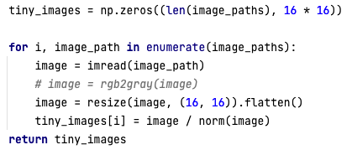
2. 实现build_vocabulary函数。词袋模型需要字典用于减少运算量。因此首先使用hog函数获取图像的梯度作为特征，然后使用k均值算法进行聚类获取中心点，也就是能代表每个类别的特征，以这些作为字典。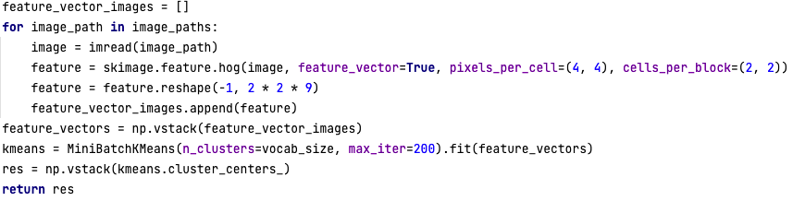
3. 实现get_bags_of_words函数。和上面构建字典的方式一样，使用hog函数得到特征，然后与字典进行对比，选择距离最小的。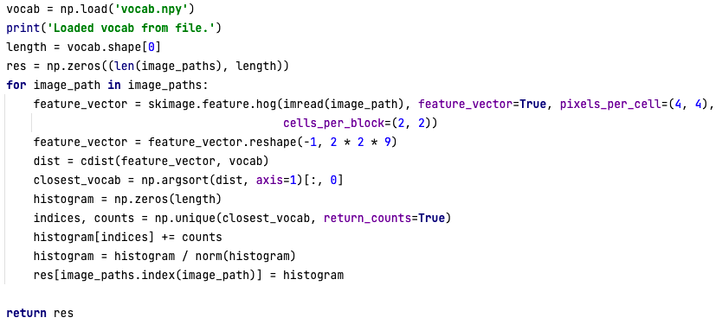
4. 实现svm_classify函数。直接调用LinearSVC函数既可。
5. 实现nearest_neighbor_classify函数。同样调用cdist函数既可。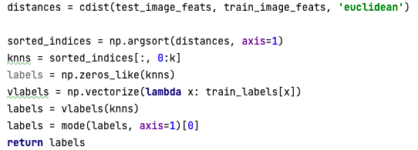
九、实验数据及结果分析：
1. 词袋+支持向量机，正确率73.067%
2. 词袋+最近邻分类，正确率58.867%
3. Tiny image +支持向量机，正确率22.600%
4. Tiny image +最近邻分类，正确率18.800%
5. 结果分析：使用Tiny image作为特征的正确率相比词袋模型少很多，因为词袋模型保留了更多图片的特征，具有更多的信息，而Tiny image仅仅只是将图片缩小，丢失了大量信息。支持向量机比最近邻分类的正确率高。
十、实验结论：实现了利用词袋模型进行识别
十一、总结及心得体会：学习了词典的建立，SVM、KNN分类器使用
十二、对本实验过程及方法、手段的改进建议：

报告评分：
指导教师签字：

